# 安装

## 下载

[github](https://so.csdn.net/so/search?q=github&spm=1001.2101.3001.7020)上可以下载Windows Redis5.0终版，有安装包形式和zip两种，下载地址：

<https://github.com/tporadowski/redis/releases>

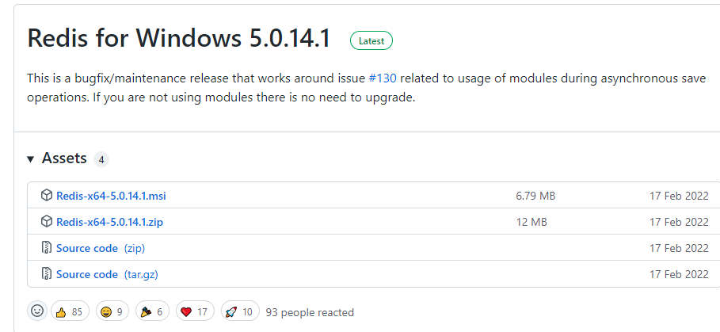

下载下来的文件如下：

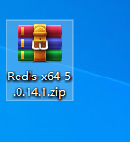

## 解压

先新建一个文件夹用于存放Redis压缩包解压后的文件，新建一个文件夹为：redis-5.0.10,然后将下载好的zip包解压到新建的redis-5.0.10文件夹中。

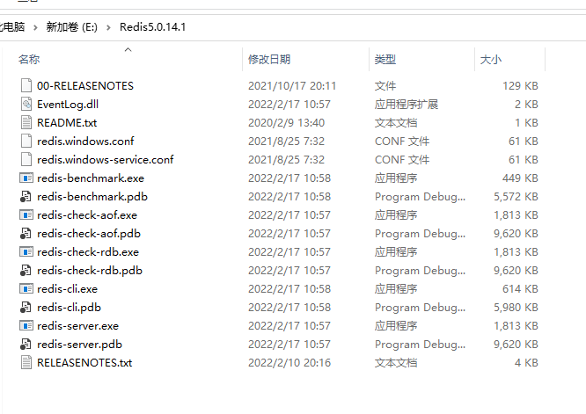

## 重要文件介绍

redis配置文件为：redis.windows.conf、redis.windows-service.conf  
redis绑定地址以及默认端口配置都可在这两个文件中找到

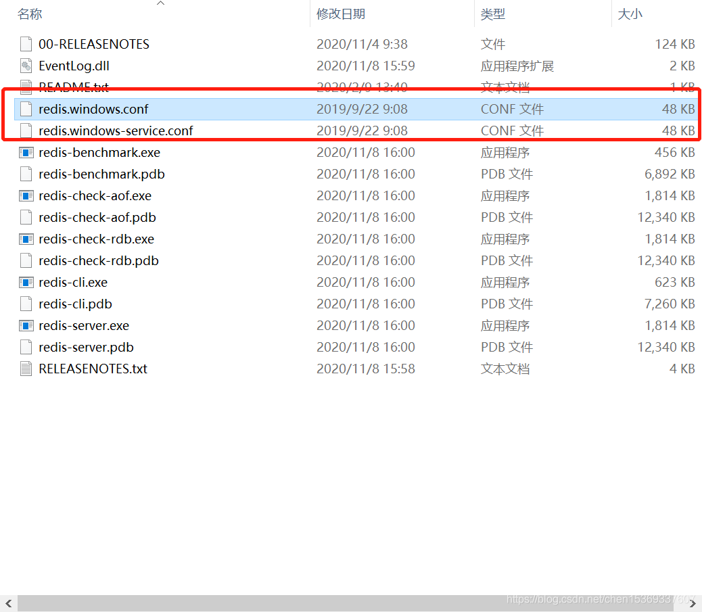

# 启动

## 启动命令行

redis命令行工具 redis-cli，可以启动redis命令行，执行redis命令；双击redis-cli.exe

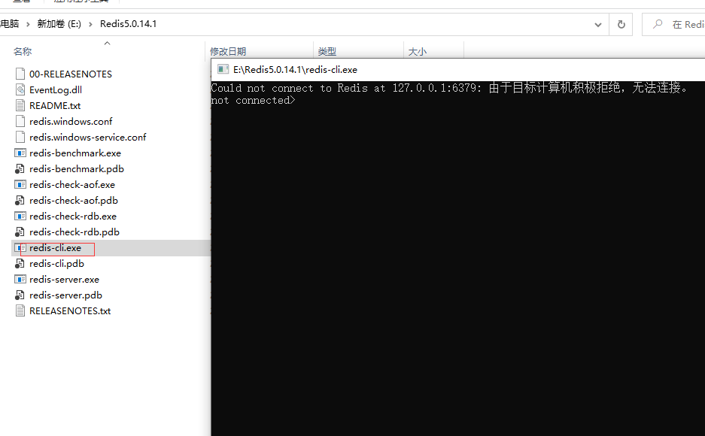

## 启动服务

redis 服务，用于启动redis服务，双击redis-server.exe

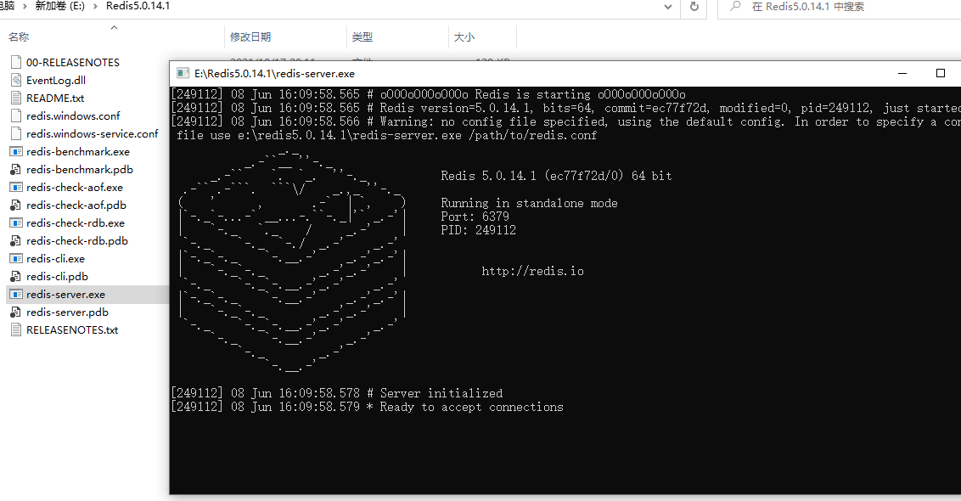

或者在cmd下，进入redis安装目录，执行如下命令（配置了环境变量后cmd下直接执行）

redis-server

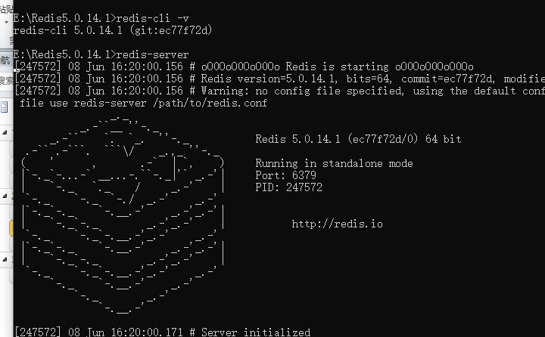

## 环境变量配置

通过配置环境的方式，让我们可以通过命令行的方式操作redis,而不用将redis在系统服务中进行操作。  
（1）复制redis的解压路径，例如我的为：E:\Redis5.0.14.1  
（2）点击【此电脑】-【属性】，找到【高级系统设置】，点击【环境变量】

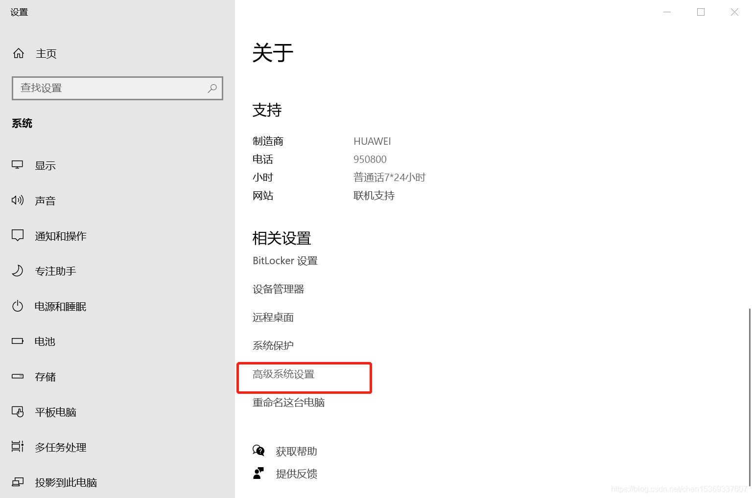

（3）找到【path】环境变量，新建一个环境变量值为redis的解压路径

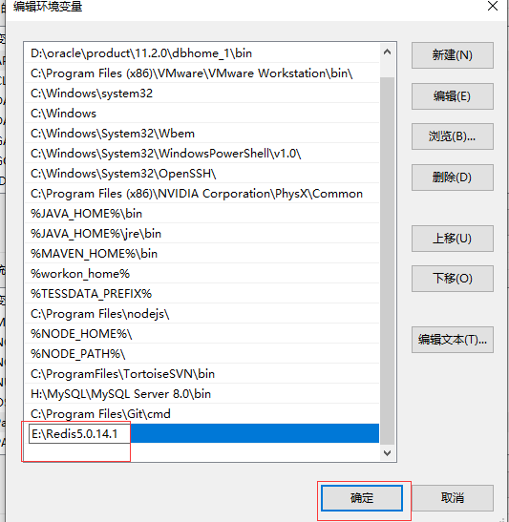

（4）确定，保存退出

# 验证与连接redis

## 验证

打开cmd，进入redis安装目录，执行

redis-cli -v

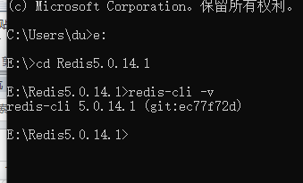

出现上图redis-cli命令行版本信息就证明环境变量配置好了

如果已经配置了环境变量，可以打开cmd直接执行

## 连接

在上述redis服务启动成功且没有关闭的情况下，启动一个新的cmd窗口。  
输入 ：

redis-cli

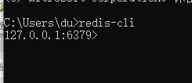

## 测试

设置一个key为key-test ,value 为test-value

set key_test “this isceshi”

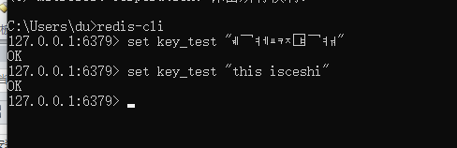

然后get值

get key_test

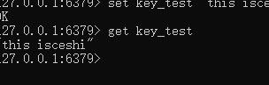

# 安装客户端RedisDesktop

## 下载

RedisDesktop官方下载地址： https://redisdesktop.com/download 但是需要付费

这里提供一个可以免费下载的地址：https://pan.baidu.com/s/1ExBlD79pfypnqAeP1sXybg

下载后解压如下：

https://img-blog.csdnimg.cn/2019011810373537.png

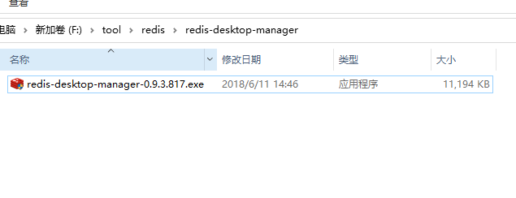

## 安装

双击redis-desktop-manager-0.9.3.817.exe

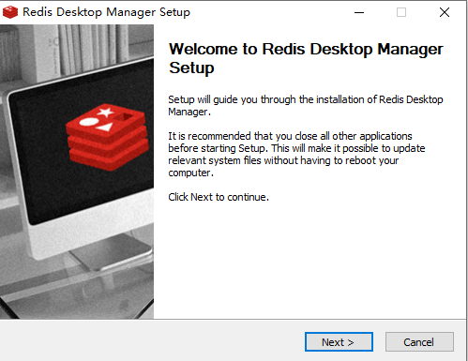

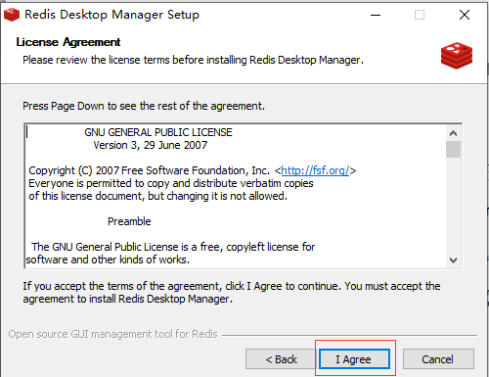

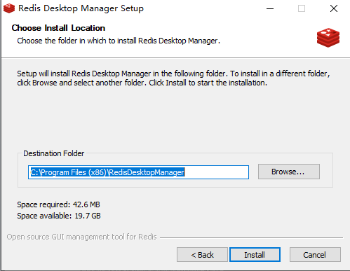

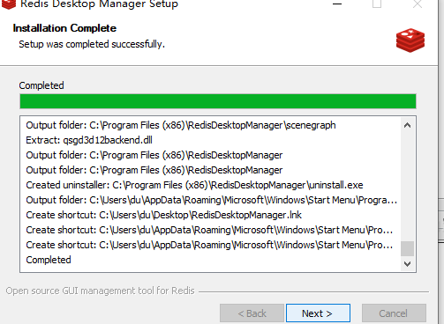

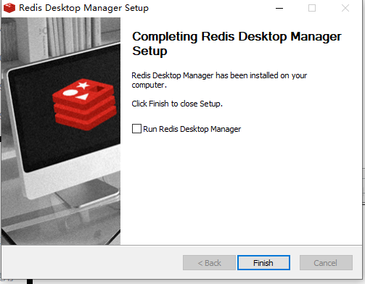

安装完成后运行，就可以选择连接到Redis服务器。

